Inpro sprzedało ponad 99% domów na Osiedlu Nowiec
Inpro SA, jeden z wiodących deweloperów na rynku trójmiejskim, sprzedał 214 domów na Osiedlu Nowiec. W aktualnej ofercie pozostał ostatni dom wolnostojący z przepięknym widokiem na las i morenowe wzgórza.

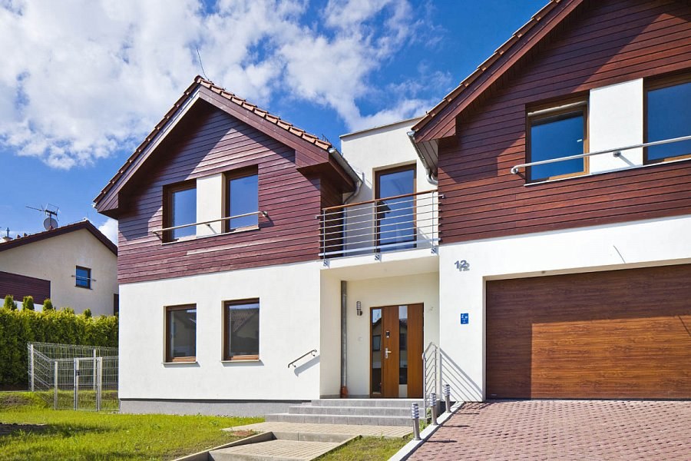
Osiedle Nowiec to kompleks domów jednorodzinnych, bliźniaczych i szeregowych w Gdańsku Matemblowo przy ul. Dolne Młyny. Lokalizacja gwarantuje doskonały dojazd do centrum Gdańska, Wrzeszcza i Oliwy. Osiedle zostało zaprojektowane z myślą o mieszkańcach, którzy cenią aktywny wypoczynek w bliskim kontakcie z przyrodą. Domy znajdują się w doskonałym miejscu przy Trójmiejskim Parku Krajobrazowym, w dolinie Rzeki Strzyży, z przepięknym widokiem na lasy i morenowe wzgórza. Całe osiedle jest ogrodzone i monitorowane, deweloper zadbał również o tereny zielone, plac zabaw oraz wielofunkcyjne boisko. Cała inwestycja obejmuje 215 domów. W sprzedaży pozostał już tylko jeden wolnostojący dom.
Powierzchnia całkowita domu razem z garażem i tarasem wynosi 212,9 mkw. i stoi na działce o powierzchni 651,9 mkw. Od południowego wschodu wokół domu rozciąga się duży taras i przestronne okna. Całkowity koszt nieruchomości to 1.550.000 zł brutto.
W aktualnej ofercie domów jednorodzinnych Inpro SA znajdują się również domy na osiedlu Golf Park przy jeziorze Tuchomskim oraz na osiedlu Wróbla Staw domy przy jeziorze Wróbla Staw.

